Отчёт по лабораторной работе №9

Дисциплина: архитектура компьютеров и операционные системы

Лисенков Егор Романович

Содержание

# 1 Цель работы

Приобретение навыков написания программ с использованием подпрограмм. Знакомство с методами отладки при помощи GDB и его основными возможностями.

# 2 Задание

1. Реализация подпрограмм в NASM.
2. Отладка программам с помощью GDB.
3. Добавление точек останова.
4. Работа с данными программы в GDB.
5. Обработка аргументов командной строки в GDB.
6. Задания для самостоятельной работы.

# 3 Теоретическое введение

Отладка — это процесс поиска и исправления ошибок в программе. Отладчики позволяют управлять ходом выполнения программы, контролировать и изменять данные. Это помогает быстрее найти место ошибки в программе и ускорить её исправление. Наиболее популярные способы работы с отладчиком — это использование точек останова и выполнение программы по шагам.

GDB (GNU Debugger — отладчик проекта GNU) работает на многих UNIX-подобных системах и умеет производить отладку многих языков программирования. GDB предлагает обширные средства для слежения и контроля за выполнением компьютерных программ. Отладчик не содержит собственного графического пользовательского интерфейса и использует стандартный текстовый интерфейс консоли. Однако для GDB существует несколько сторонних графических надстроек, а кроме того, некоторые интегрированные среды разработки используют его в качестве базовой подсистемы отладки.

Отладчик GDB (как и любой другой отладчик) позволяет увидеть, что происходит «внутри» программы в момент её выполнения или что делает программа в момент сбоя.

Команда run (сокращённо r) — запускает отлаживаемую программу в оболочке GDB.

Команда kill (сокращённо k) прекращает отладку программы, после чего следует вопрос о прекращении процесса отладки. Если в ответ введено y (то есть «да»), отладка программы прекращается. Командой run её можно начать заново, при этом все точки останова (breakpoints), точки просмотра (watchpoints) и точки отлова (catchpoints) сохраняются.

Для выхода из отладчика используется команда quit (или сокращённо q).

Если есть файл с исходным текстом программы, а в исполняемый файл включена информация о номерах строк исходного кода, то программу можно отлаживать, работая в отладчике непосредственно с её исходным текстом. Чтобы программу можно было отлаживать на уровне строк исходного кода, она должна быть откомпилирована с ключом -g.

Установить точку останова можно командой break (кратко b). Типичный аргумент этой команды — место установки. Его можно задать как имя метки или как адрес. Чтобы не было путаницы с номерами, перед адресом ставится «звёздочка».

Информацию о всех установленных точках останова можно вывести командой info (кратко i).

Для того чтобы сделать неактивной какую-нибудь ненужную точку останова, можно воспользоваться командой disable.

Обратно точка останова активируется командой enable.

Если же точка останова в дальнейшем больше не нужна, она может быть удалена с помощью команды delete.

Для продолжения остановленной программы используется команда continue (c). Выполнение программы будет происходить до следующей точки останова. В качестве аргумента может использоваться целое число N, которое указывает отладчику проигнорировать N − 1 точку останова (выполнение остановится на N-й точке).

Команда stepi (кратко sI) позволяет выполнять программу по шагам, т.е. данная команда выполняет ровно одну инструкцию.

Подпрограмма — это, как правило, функционально законченный участок кода, который можно многократно вызывать из разных мест программы. В отличие от простых переходов из подпрограмм существует возврат на команду, следующую за вызовом. Если в программе встречается одинаковый участок кода, его можно оформить в виде подпрограммы, а во всех нужных местах поставить её вызов. При этом подпрограмма будет содержаться в коде в одном экземпляре, что позволит уменьшить размер кода всей программы.

Для вызова подпрограммы из основной программы используется инструкция call, которая заносит адрес следующей инструкции в стек и загружает в регистр eip адрес соответствующей подпрограммы, осуществляя таким образом переход. Затем начинается выполнение подпрограммы, которая, в свою очередь, также может содержать подпрограммы. Подпрограмма завершается инструкцией ret, которая извлекает из стека адрес, занесённый туда соответствующей инструкцией call, и заносит его в eip. После этого выполнение основной программы возобновится с инструкции, следующей за инструкцией call.

# 4 Выполнение лабораторной работы

## 4.1 **Реализация подпрограмм в NASM**

Создал каталог и прешёл в него + создаю файл lab09-1.asm. (рис. ??)

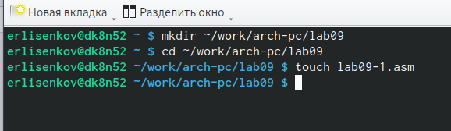

Создание файлов для лабораторной работы

Заисываю в файл lab09-1.asm текст программы с использованием листинга 9.1. (рис. ??)

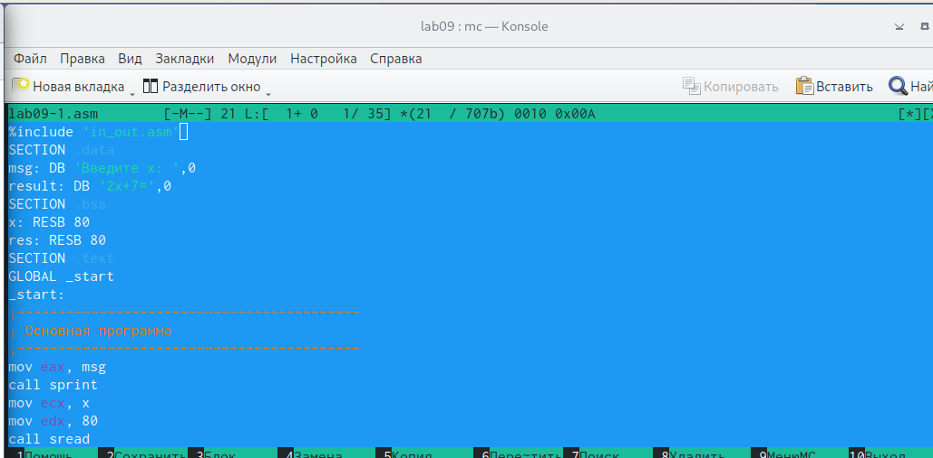

Ввод текста программы из листинга 9.1

Проверяю его работу. (рис. ??)

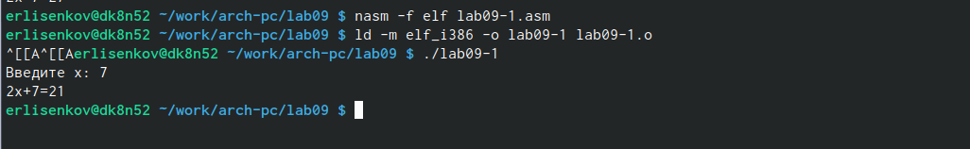

Запуск исполняемого файла

Изменяю текст программы, добавив подпрограмму _subcalcul в подпрограмму _calcul для вычисления выражения f(g(x)), где x вводится с клавиатуры, f(x) = 2x + 7, g(x) = 3x − 1. (рис. ??)

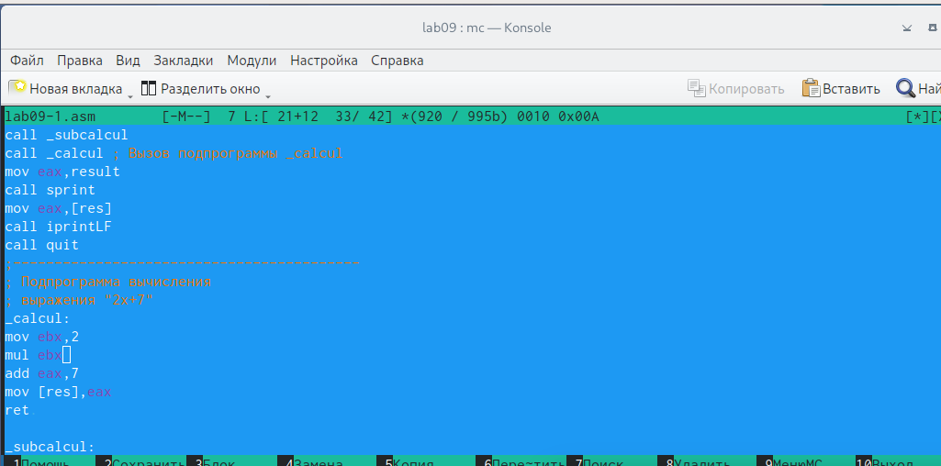

Изменение текста программы согласно заданию

Проверяю работу исполняемого файла. (рис. ??)

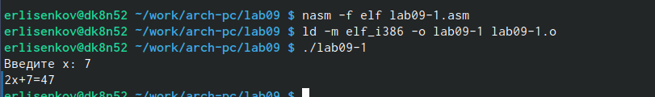

Запуск исполняемого файла

## 4.2 **Отладка программам с помощью GDB**

Создаю файл lab09-2.asm с текстом программы из Листинга 9.2. (рис. ??)

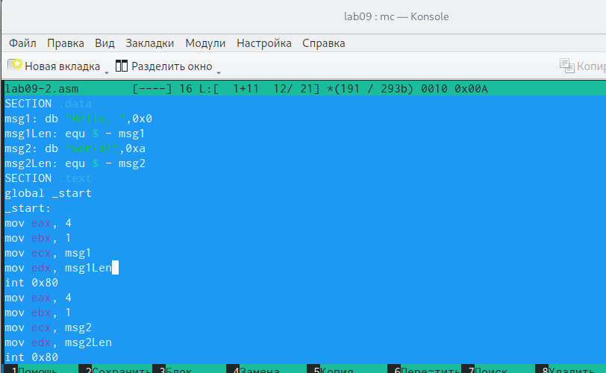

Ввод текста программы из листинга 9.2

Получаю исполняемый файл для работы с GDB с ключом ‘-g’. (рис. ??)

Получение исполняемого файла

Получение исполняемого файла

Загружаю исполняемый файл в отладчик gdb. (рис. ??)

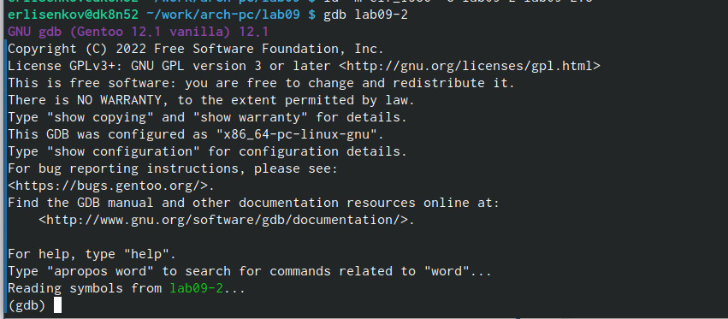

Загрузка исполняемого файла в отладчик

Проверяю работу программы, запустив ее в оболочке GDB с помощью команды run. (рис. ??)

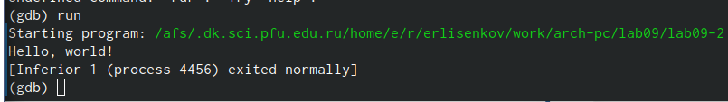

Проверка работы файла с помощью команды run

Для более подробного анализа программы устанавливаю брейкпоинт на метку _start и запускаю её. (рис. ??)

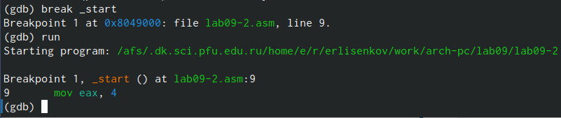

Установка брейкпоинта и запуск программы

Просматриваю дисассимилированный код программы с помощью команды disassemble, начиная с метки _start, и переключаюсь на отображение команд с синтаксисом Intel, введя команду set disassembly-flavor intel. (рис. ??)

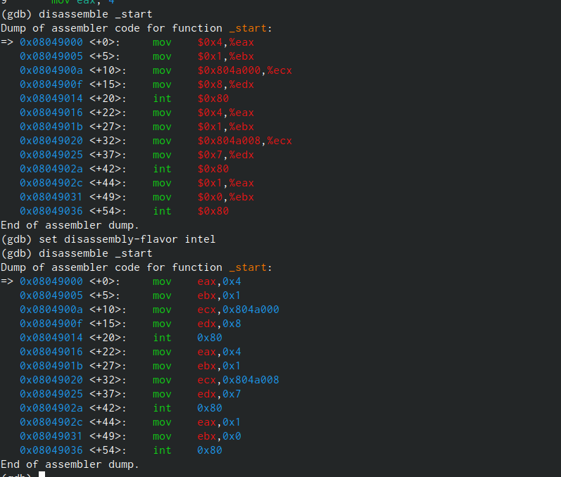

Использование команд disassemble и disassembly-flavor intel

В режиме ATT имена регистров начинаются с символа %, а имена операндов с $, в то время как в Intel используется привычный нам синтаксис.

Включаю режим псевдографики для более удобного анализа программы с помощью команд layout asm и layout regs. (рис. ??)

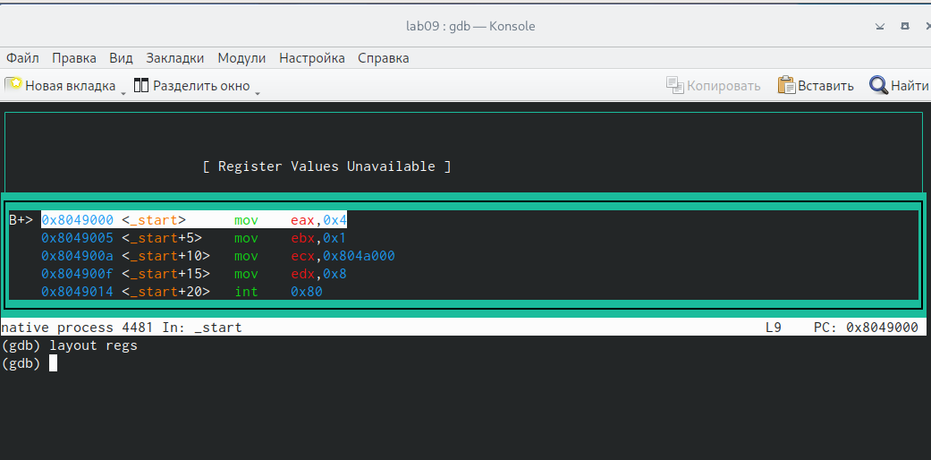

Включение режима псевдографики

### 4.2.1 **Добавление точек останова**

Проверяю, что точка останова по имени метки _start установлена с помощью команды info breakpoints и устанавливаю еще одну точку останова по адресу инструкции mov ebx,0x0. Просматриваю информацию о всех установленных точках останова. (рис. ??)

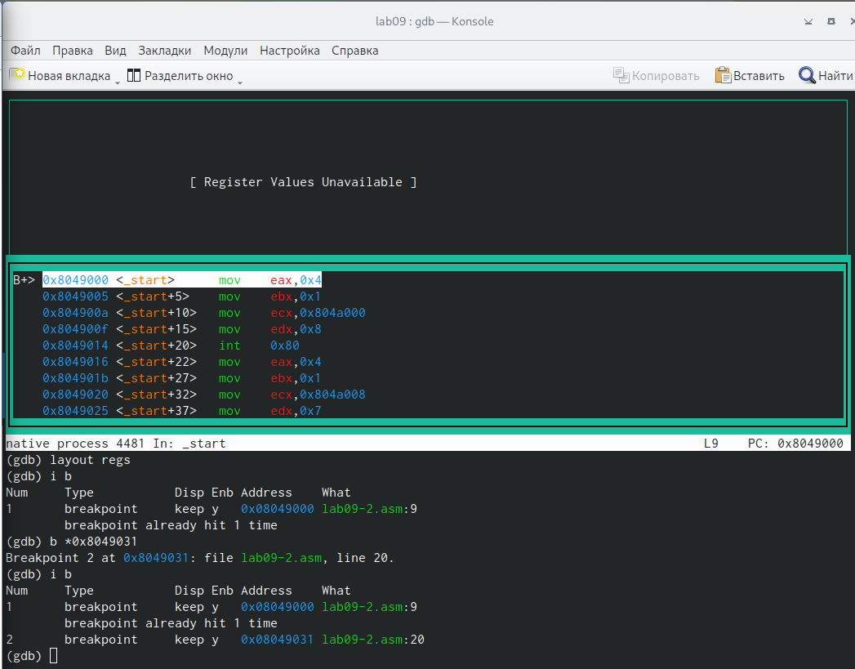

Установление точек останова и просмотр информации о них

### 4.2.2 **Работа с данными программы в GDB**

Выполняю 5 инструкций с помощью команды stepi и слежу за изменением значений регистров. (рис. ??)

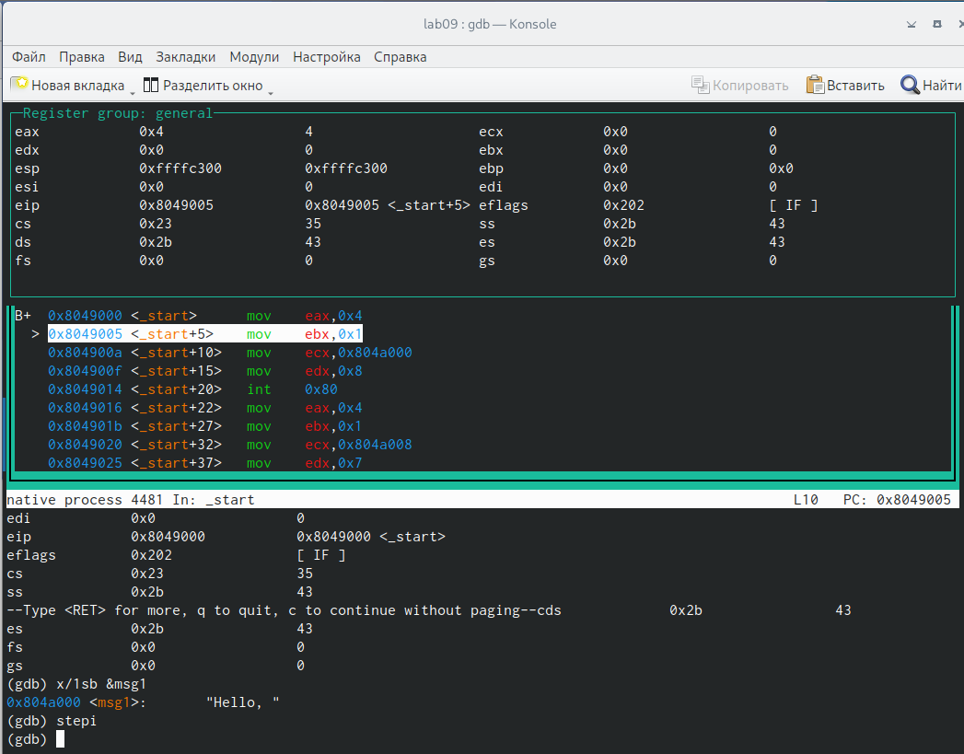

До использования команды stepi

(рис. ??)

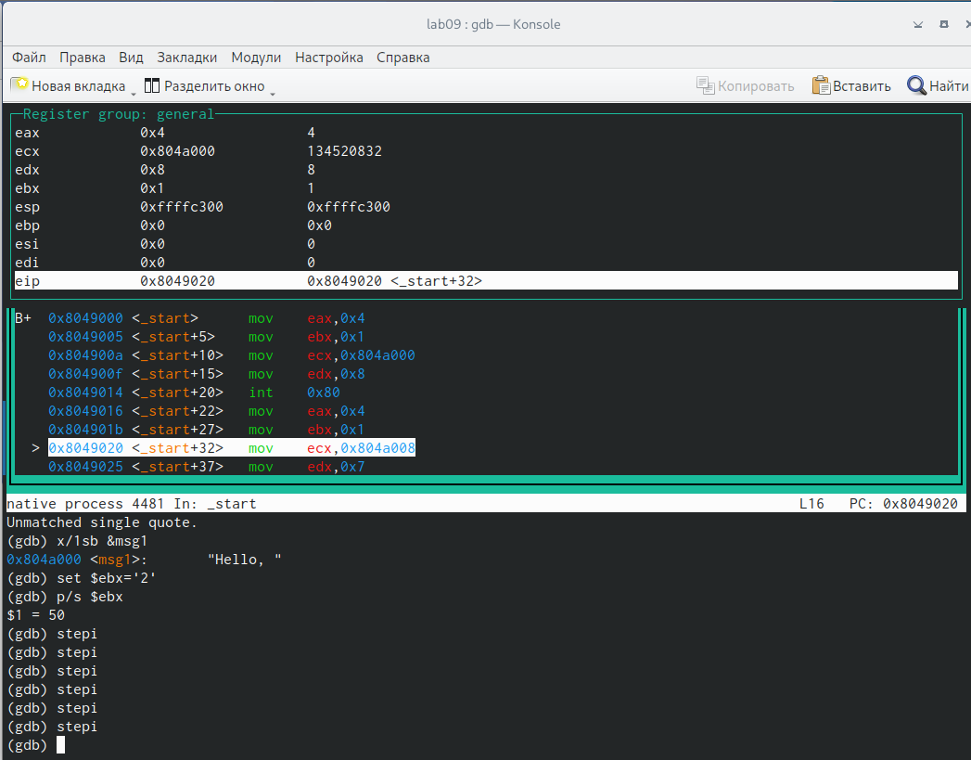

После использования команды stepi

Изменились значения регистров eax, ecx, edx и ebx.

Просматриваю значение переменной msg1 по имени с помощью команды x/1sb &msg1 и значение переменной msg2 по ее адресу. (рис. ??)

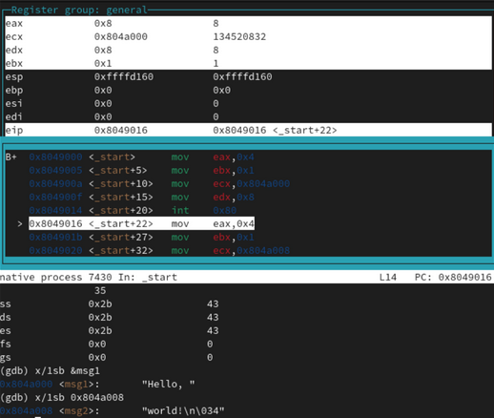

Просмотр значений переменных

С помощью команды set изменяю первый символ переменной msg1 и заменяю первый символ в переменной msg2. (рис. ??)

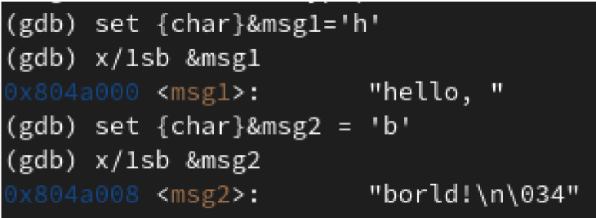

Использование команды set

Вывожу в шестнадцатеричном формате, в двоичном формате и в символьном виде соответственно значение регистра edx с помощью команды print p/F $val. (рис. ??)

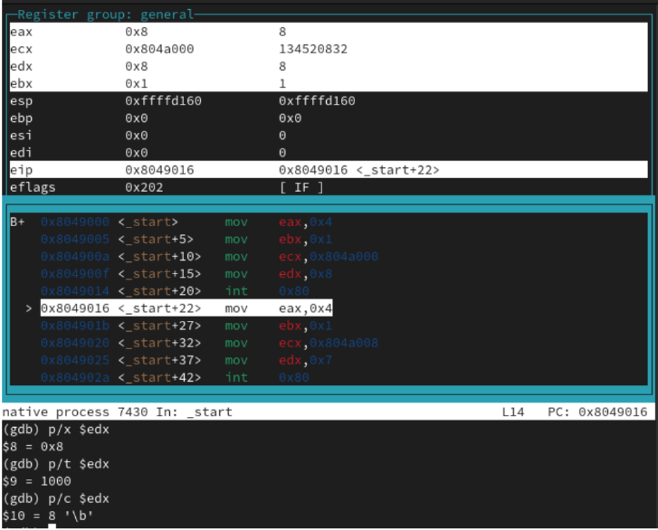

Вывод значения регистра в разных представлениях

С помощью команды set изменяю значение регистра ebx в соответствии с заданием. (рис. ??)

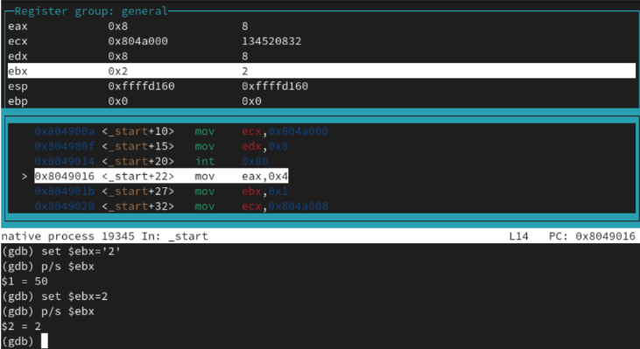

Использование команды set для изменения значения регистра

Разница вывода команд p/s $ebx отличается тем, что в первом случае мы переводим символ в его строковый вид, а во втором случае число в строковом виде не изменяется.

Завершаю выполнение программы с помощью команды continue и выхожу из GDB с помощью команды quit. (рис. ??)

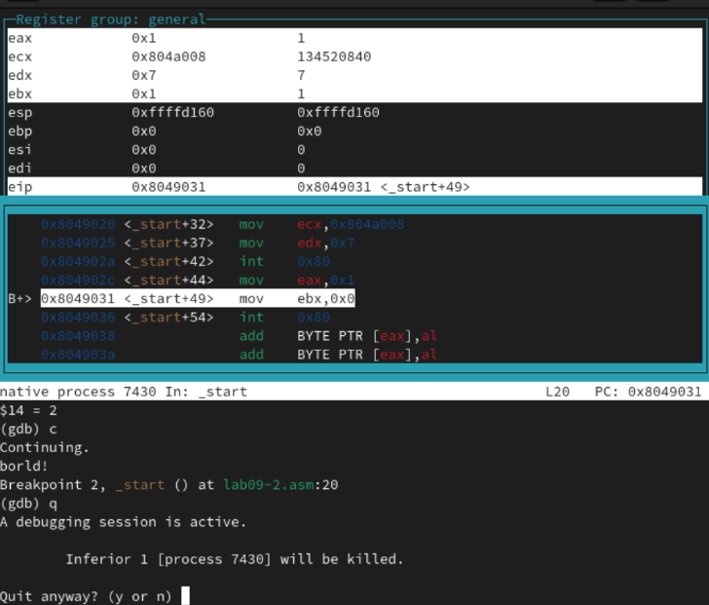

Завершение работы GDB

### 4.2.3 **Обработка аргументов командной строки в GDB**

Копирую файл lab8-2.asm с программой из листинга 8.2 в файл с именем lab09-3.asm и создаю исполняемый файл. (рис. ??)



Создание файла

Загружаю исполняемый файл в отладчик gdb, указывая необходимые аргументы с использованием ключа –args. (рис. ??)

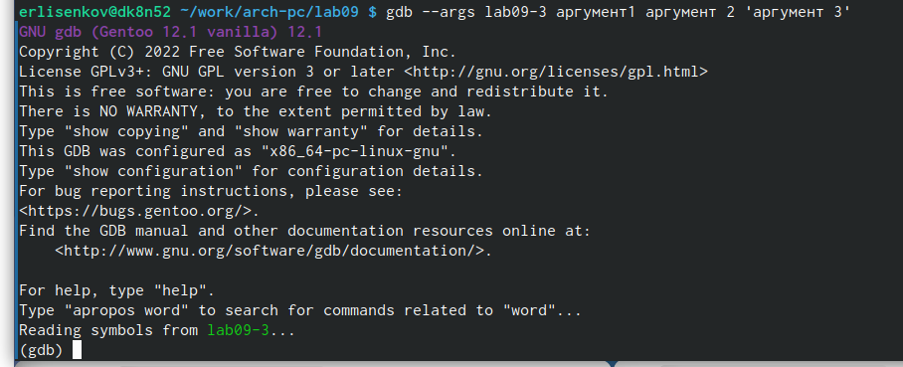

Загрузка файла с аргументами в отладчик

Устанавливаю точку останова перед первой инструкцией в программе и запускаю ее. (рис. ??)

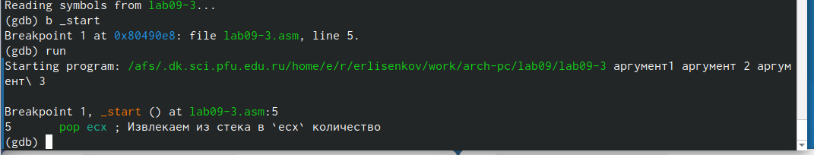

Установление точки останова и запуск программы

Посматриваю вершину стека и позиции стека по их адресам. (рис. ??)

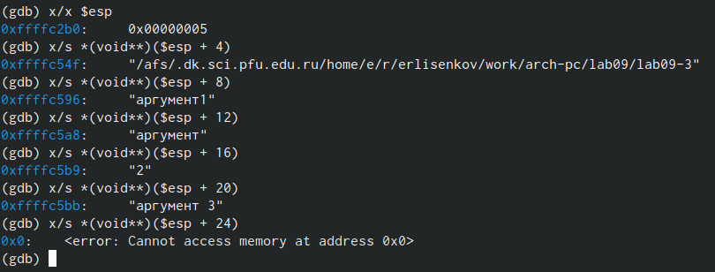

Просмотр значений, введенных в стек

Шаг изменения адреса равен 4, т.к количество аргументов командной строки равно 4.

## 4.3 **Задания для самостоятельной работы**

1. Преобразовываю программу из лабораторной работы №8 (Задание №1 для самостоятельной работы), реализовав вычисление значения функции f(x) как подпрограмму. (рис. ??)

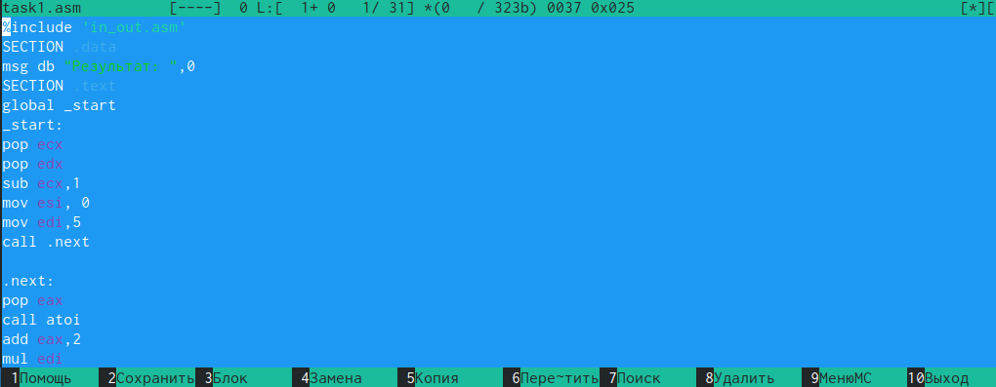

Написание кода подпрограммы

Запускаю код и проверяю, что она работает корректно. (рис. ??)

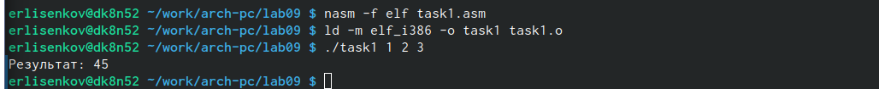

Запуск программы и проверка его вывода

Программа:

%include ‘in_out.asm’ SECTION .data msg db “Результат:”,0 SECTION .text global _start _start: pop ecx poр edx sub ecx,1 mov esi, 0 mov edi,5 call .next .next: pop eax call atoi add eax,2 mul edi add esi,eax cmp ecx,0h jz .done loop .next .done: mov eax, msg call sprint mov eax, esi call iprintLF call quit ret

1. Ввожу в файл task1.asm текст программы из листинга 9.3. (рис. ??)

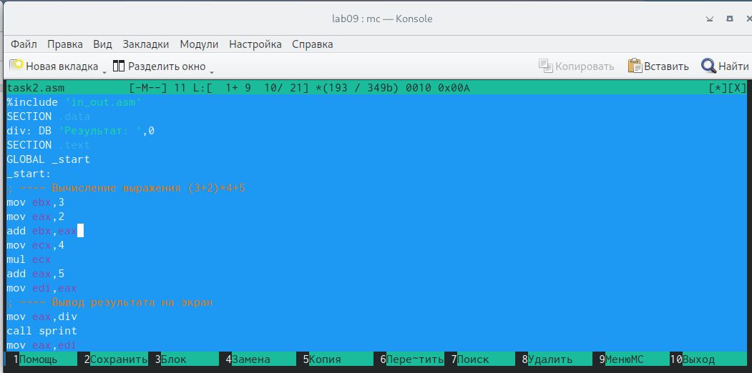

Листинг 9.3

При корректной работе программы должно выводится “25”. Создаю исполняемый файл и запускаю его. (рис. ??)

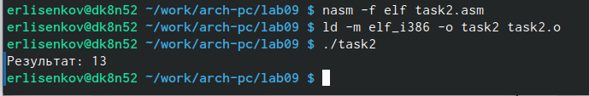

Запуск исполняемого файла

Видим, что в выводе мы получаем неправильный ответ.

Получаю исполняемый файл для работы с GDB, запускаю его и ставлю брейкпоинты для каждой инструкции, связанной с вычислениями. С помощью команды continue прохожусь по каждому брейкпоинту и слежу за изменениями значений регистров.

При выполнении инструкции mul ecx происходит умножение ecx на eаx, то есть 4 на 2, вместо умножения 4 на 5 (регистр ebx). Происходит это из-за того, что стоящая перед mov ecx,4 инструкция add ebx,eax не связана с mul ecx, но связана инструкция mov eax,2. (рис. ??)

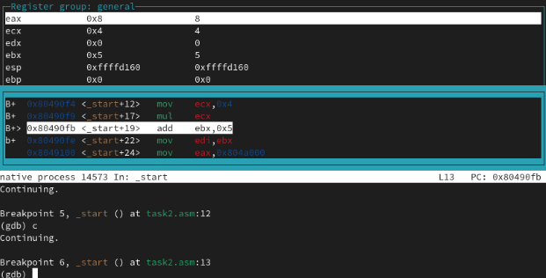

Причина ошибки

Мы нашли причину ошибки. (рис. ??)

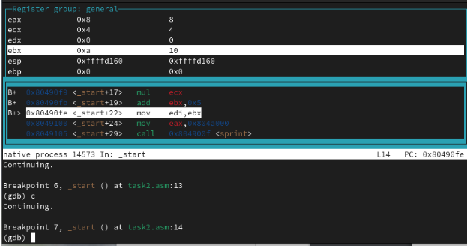

Неверное изменение регистра

Исправляем ошибку, добавляя после add ebx,eax mov eax,ebx и заменяя ebx на eax в инструкциях add ebx,5 и mov edi,ebx. (рис. ??)

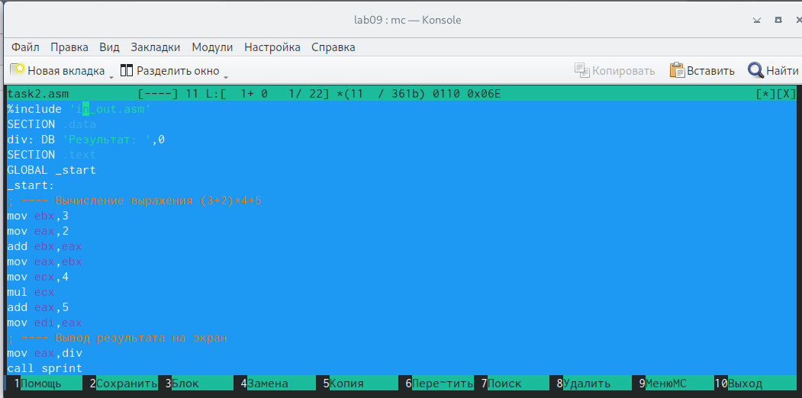

Исправление ошибки

Также, вместо того, чтобы изменять значение еах, можно было изменять значение неиспользованного регистра edx.

Создам исп. файл и проверю его работу. Всё работает хорошо! (рис. ??)

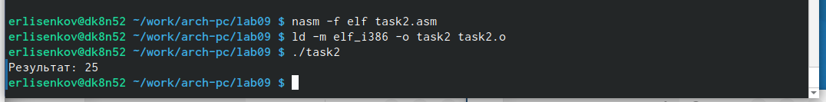

Ошибка исправлена

Код программы:

%include ‘in_out.asm’ SECTION .data div: DB ‘Результат:’,0 SECTION .text GLOBAL _start _start: ; —- Вычисление выражения (3+2)*4+5 mov ebx,3 mov eax,2 add ebx,eax mov eax,ebx mov ecx,4 mul ecx add eax,5 mov edi,eax ; —- Вывод результата на экран mov eax,div call sprint mov eax,edi call iprintLF call quit

# 5 Выводы

Навыки, которые я получил, точно пригодятся мне в будущей работе!

# 6 Список литературы

Лабораторная работа №9. Понятие подпрограммы. Отладчик . Файл